**Nombre:** Axel Molineros

**Carrera:** Tecnologías de la Información

**Materia:** Algoritmos y Pseudocódigos

**Paso 1:** Cree un nuevo proyecto en GitHub con el nombre:  suPrimerApellido_ejercicio1

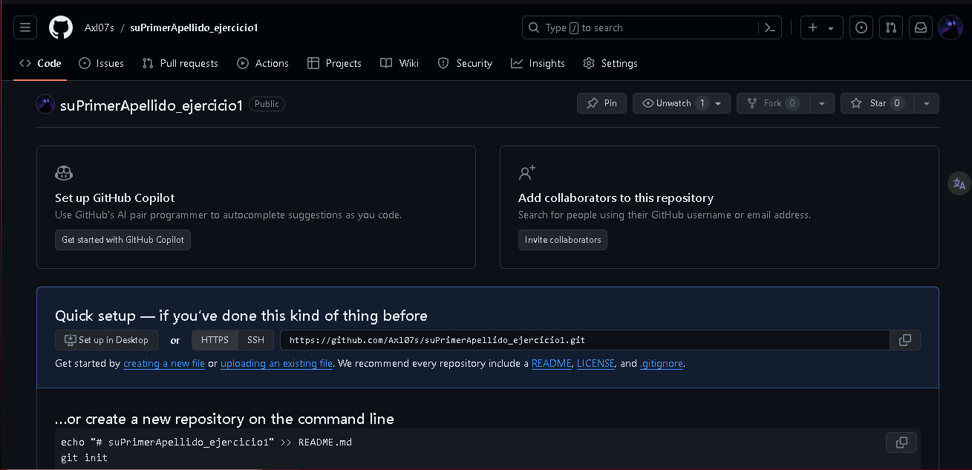

**Paso 2:** En su disco local, cree una carpeta de trabajo y agregue un archivo de Word con 5 líneas de texto.

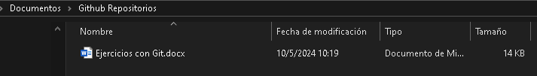

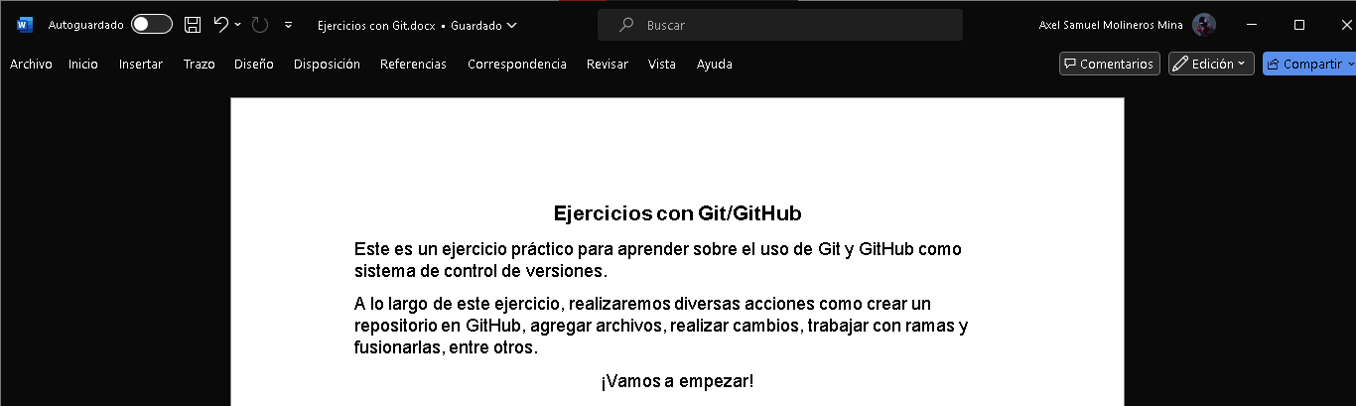

**Paso 3:** Agregue un archivo de Excel con datos una tabla (usted decida la información de la tabla)

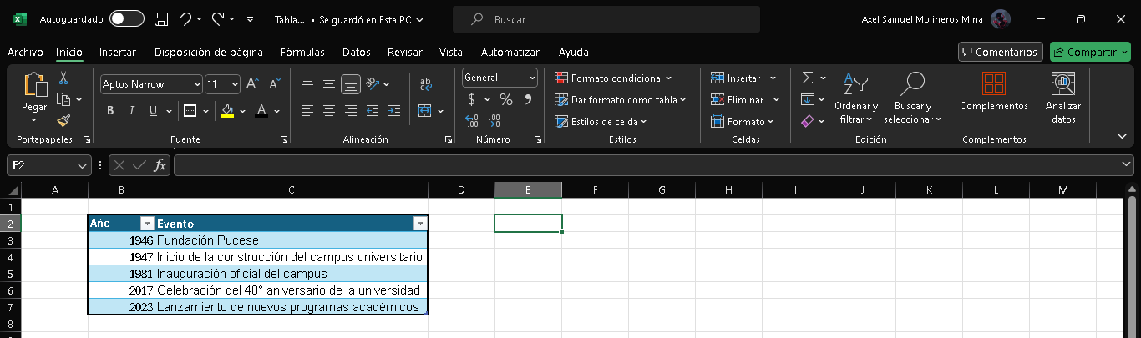

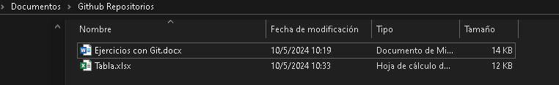

**Paso 4:** Agregue un archivo de texto con información acerca de la fundación de la PUCE-SE (breve historia)

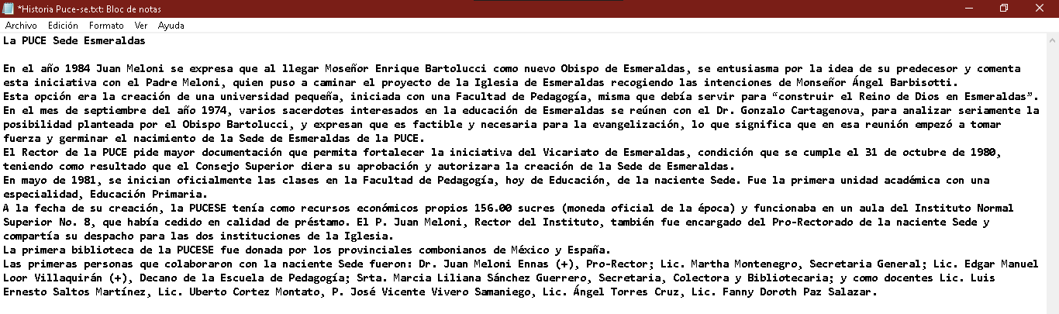

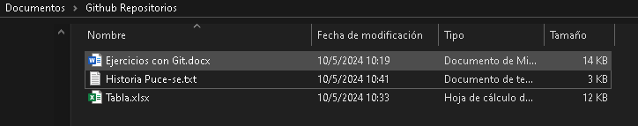

**Paso 5:** Suba los cambios al repositorio en la nube (github) (status - add - commit – push).

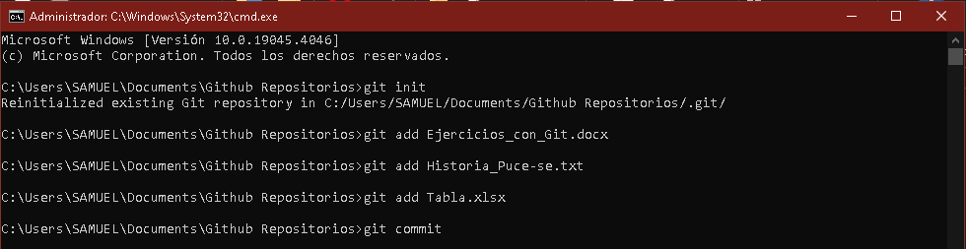

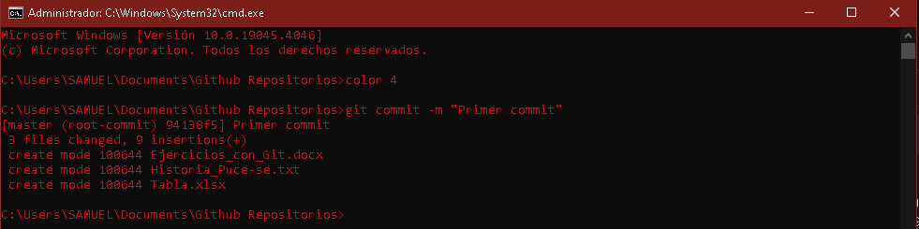

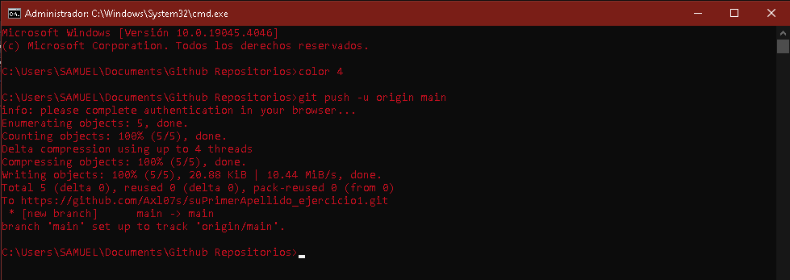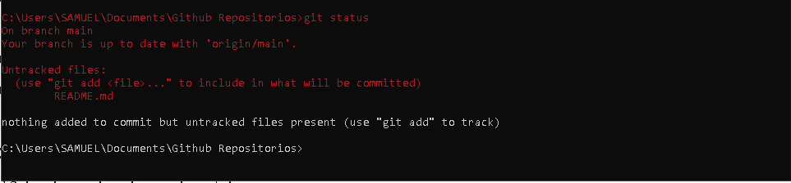

**Paso 6:** Agregue una nueva rama con el nombre que usted desee.

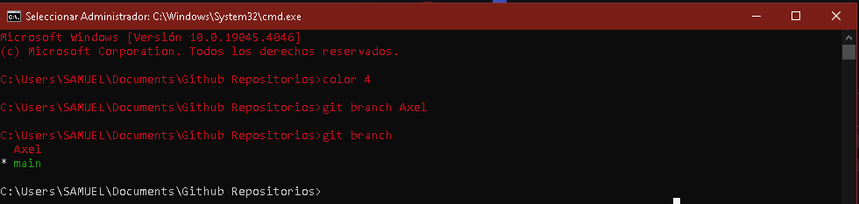

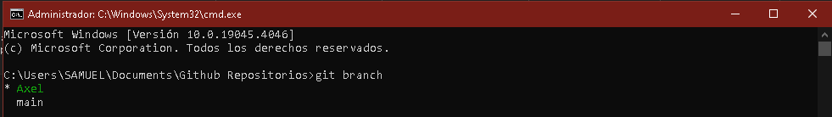

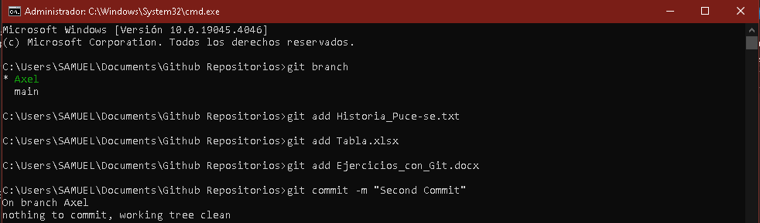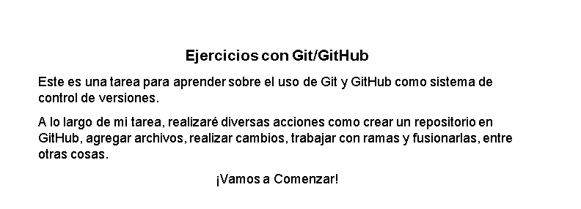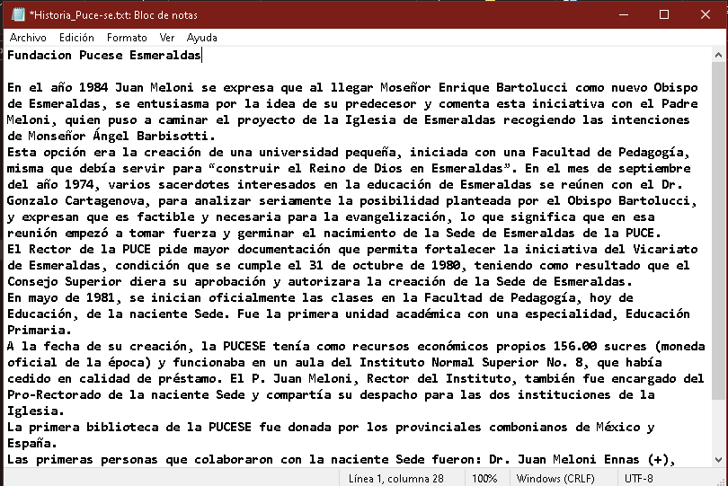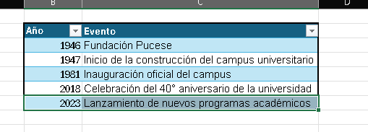**Paso 7:** Añada cambios en los archivos creados en los pasos 2-3-4

**Paso 8:** Confirme estos cambios en su equipo local

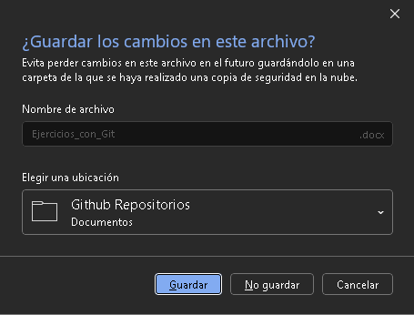 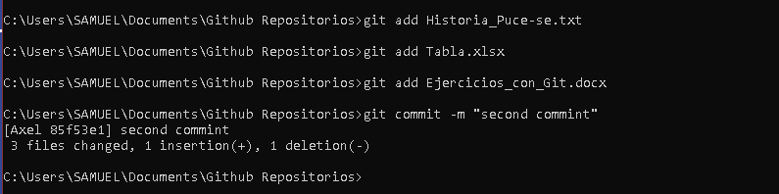

**Paso 9:** Alterne entre ambas ramas para verificar el contenido histórico de los archivos (git checkout nombre_rama).

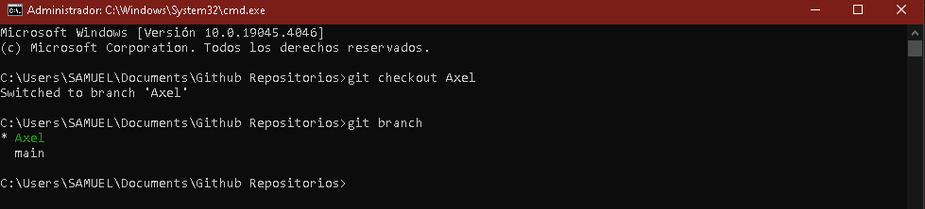

**Paso 10:** Fusione la rama creada con la rama main.

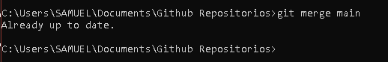

**Paso 11:** Confirme los cambios en la rama main (add - commit).

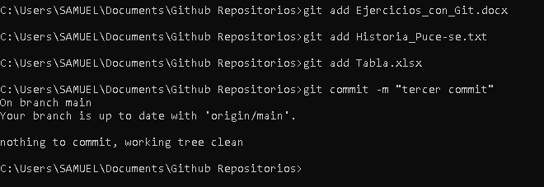

**Paso 12:** Suba al repositorio los cambios de la rama main

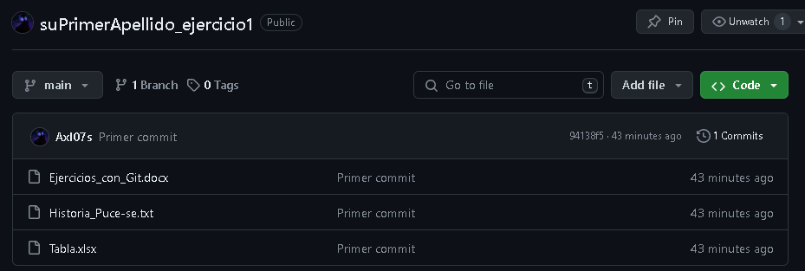

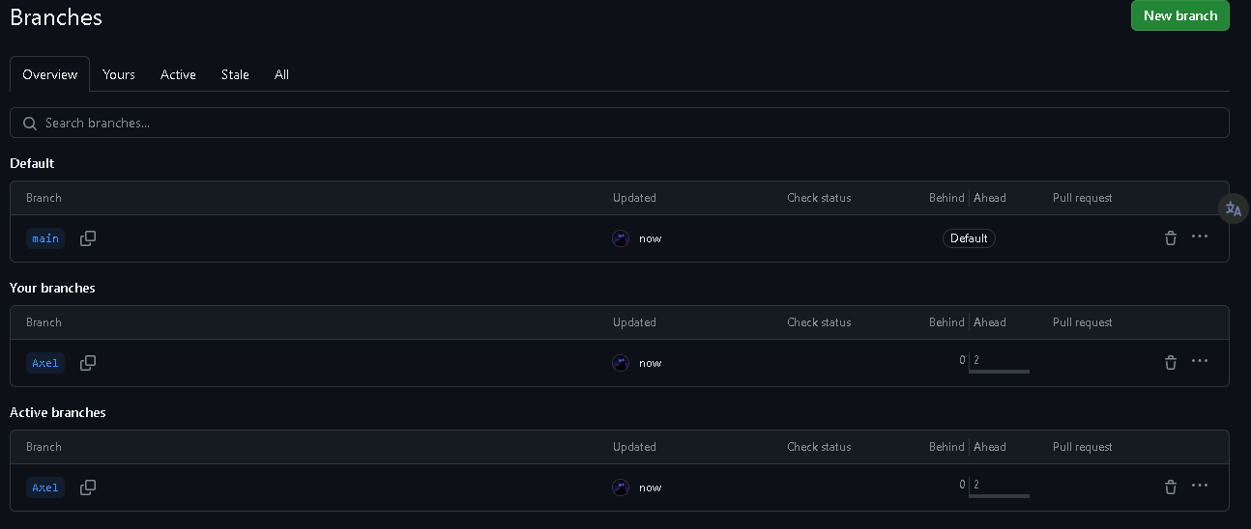

**Paso 13:** Cree un nuevo documento de texto con el nombre micuentaGitHub.txt. Este archivo debe contener la siguiente información:

 - Apellidos y Nombres completos

-  Correo de Gmail o Hotmail

- Nombre de su cuenta de GitHub

- Fecha actual

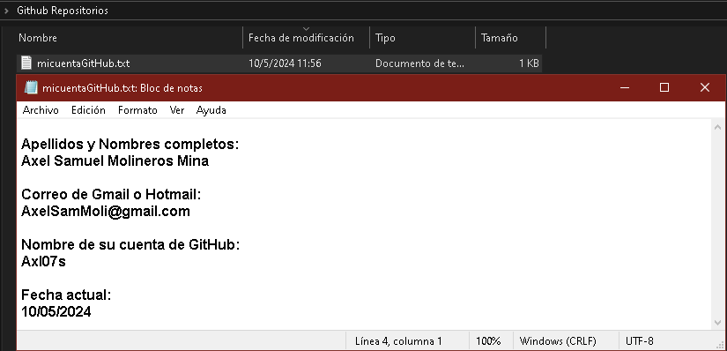

**Paso 14:** Realice los pasos necesarios para subir el archivo del paso 13 al repositorio de GitHub.

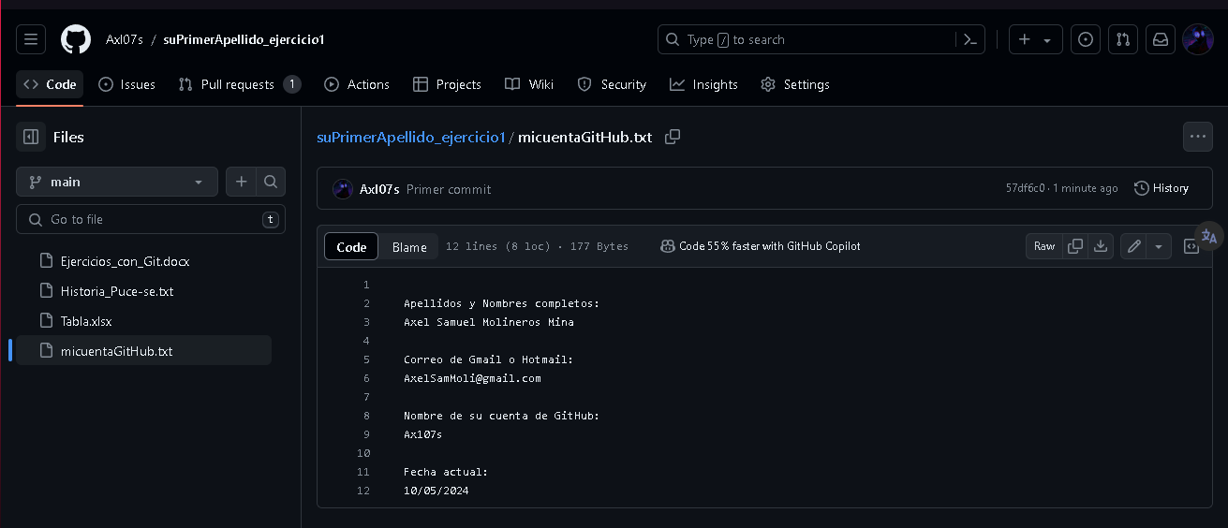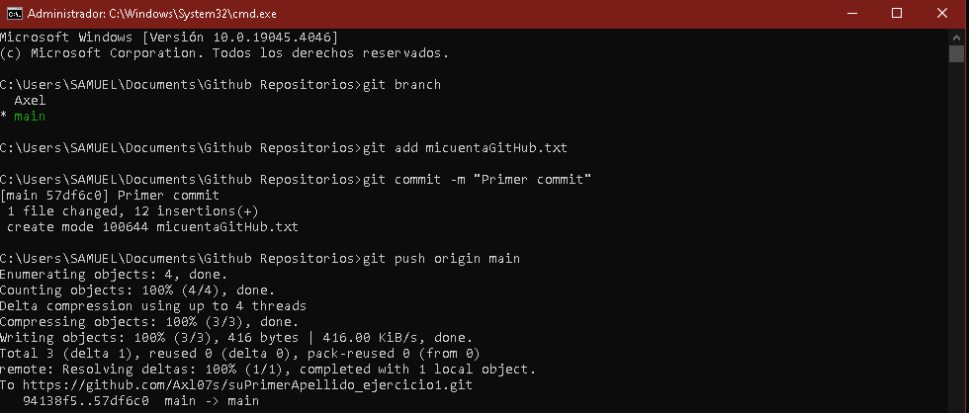

**Paso 15:** En la carpeta de trabajo, copie el archivo de Word creado en el literal A, y a continuación, confirme los cambios localmente, y súbalo al repositorio en la nube.

